29. November 2022

CHIRON Group bringt Start-Up-Innovation in Serie

Mit dem Stromverbrauch einer Kaffeemaschine Präzisionsteile fertigen: Am Hauptsitz in Tuttlingen ist die Serienproduktion der kompakten Fräsmaschine Micro5 erfolgreich angelaufen.

Seit den Herausforderungen des Klimawandels steigt das Thema Energieeffizienz auf der Prioritätenliste produzierender Unternehmen steil nach oben. In immer mehr Produktionsstandorten wird in Photovoltaik- und Wärmerückgewinnungsanlagen investiert, um Energie einzusparen. Und zusätzlich benötigter Strom sollte konsequenterweise aus rein regenerativen Quellen abgedeckt werden. So auch die Zielsetzung in der Nachhaltigkeitsstrategie der CHIRON Group, die nach eigener Aussage Ende 2022 in allen deutschen Produktionsstandorten energetisch klimaneutral fertigen und montieren wird. Alle weiteren Standorte sollen zeitnah folgen.

Doch das allein reicht nicht aus, sagt CTO Dr. Claus Eppler, verantwortlich in der Geschäftsführung für den Bereich Technik, Forschung und Entwicklung. „Nachhaltig beim Ressourcen- und Energieverbrauch in der Herstellung seiner Produkte zu sein ist heute zwar ein entscheidendes Kriterium als Lieferant von Werkzeugmaschinen, ebenso wichtig ist es aber,“ so Eppler, „dass wir diese Nachhaltigkeit auch in unsere Produkte packen und den Kunden, die ja mit unseren Maschinen produzieren, weitergeben können.“

Mit dem vor gut zwei Jahren akquirierten Start-Up-Unternehmen Mecatis SA (heute CHIRON Swiss SA) aus dem Schweizerischen Wallis hat sich die CHIRON Group ein innovatives Fertigungskonzept ins Haus geholt, das genau das leisten soll und seit August am Standort Tuttlingen in Serie hergestellt wird. Es handelt sich dabei um die Micro5, eine Werkzeugmaschine, die auf die spanende Fertigung hochpräziser Werkstücke spezialisiert ist. Das gilt insbesondere für Teile aus der Medizintechnik wie Implantate und Instrumente sowie Uhrenplatinen und -gehäuse. Alles, was in den Bauraum von 50 x 50 x 50 mm passt, kann mit weniger als 0,5 kW/h gefertigt werden, was dem Energieverbrauch einer handelsüblichen Kaffeemaschine entspricht. Laut Dr. Eppler liegt die Energieersparnis bei 80% im Vergleich zu den aktuell für diese Anwendungsgebiete auf dem Markt befindlichen Maschinen.

Der Mitte letzten Jahres getroffenen Entscheidung, in die Serienproduktion der Micro5 am Standort Tuttlingen zu investieren, ging eine intensive Analyse- und Planungsphase voraus, um die Lieferketten aufzubauen, die Mitarbeiter zu schulen und die Montagelinie einzurichten. Seit dem aktiven Verkaufsstart Anfang des Jahres sind laut der CHIRON Group mehr als 100 Projektanfragen in Bearbeitung und die Liste kundenspezifischer Testbearbeitungen wächst beständig. Für die nächsten zwei Jahre plant das Unternehmen 200 Maschinen zu produzieren. Insgesamt sind für die Montage der Micro5 in Tuttlingen 32 neue Stellen geschaffen worden.

Über die CHIRON Group

Die CHIRON Group mit Hauptsitz in Tuttlingen ist Spezialist für CNC-gesteuerte, vertikale Fräs- und Fräs-Dreh-Bearbeitungszentren sowie Turnkey- und Automationslösungen. Umfassende Services, digitale Lösungen und Produkte für die Additive Fertigung komplettieren das Portfolio. Die Gruppe ist mit Produktions- und Entwicklungsstandorten, Vertriebs- und Serviceniederlassungen sowie Handelsvertretungen weltweit präsent. Rund zwei Drittel der verkauften Maschinen und Lösungen werden exportiert. Wesentliche Anwenderbranchen sind die Automobilindustrie, der Maschinenbau, die Medizin- und Präzisionstechnik, die Luft- und Raumfahrt sowie die Werkzeugherstellung.

Die CHIRON Group führt die Marken CHIRON, STAMA und FACTORY5 für Neumaschinen, GREIDENWEIS für Automation, CMS für Maschinenüberholungen sowie HSTEC für Motorspindeln und Vorrichtungen. Die Bearbeitungszentren von CHIRON stehen dabei für höchste Dynamik und Präzision. STAMA fokussiert Stabilität und Komplettbearbeitung, FACTORY5 konzentriert sich auf die Hochgeschwindigkeitszerspanung mikrotechnischer Komponenten. GREIDENWEIS ist Systempartner für individuelle, ganzheitliche Automationslösungen, CMS bietet komplett überholte Maschinen der Gruppe an. HSTEC ist spezialisiert auf die Entwicklung, Fertigung und Reparatur von Hochgeschwindigkeits-Motorspindeln und Vorrichtungen. Produkte und Lösungen für die Additive Fertigung ergänzen die Kernkompetenzen der CHIRON Group.

Ansprechpartner für die Redaktion:

CHIRON Group SE
Christina Meßmer
Kreuzstraße 75
78532 Tuttlingen

Telefon: 07461 940-3712
E-Mail: christina.messmer@chiron-group.com
www.chiron-group.com

Bildunterschriften

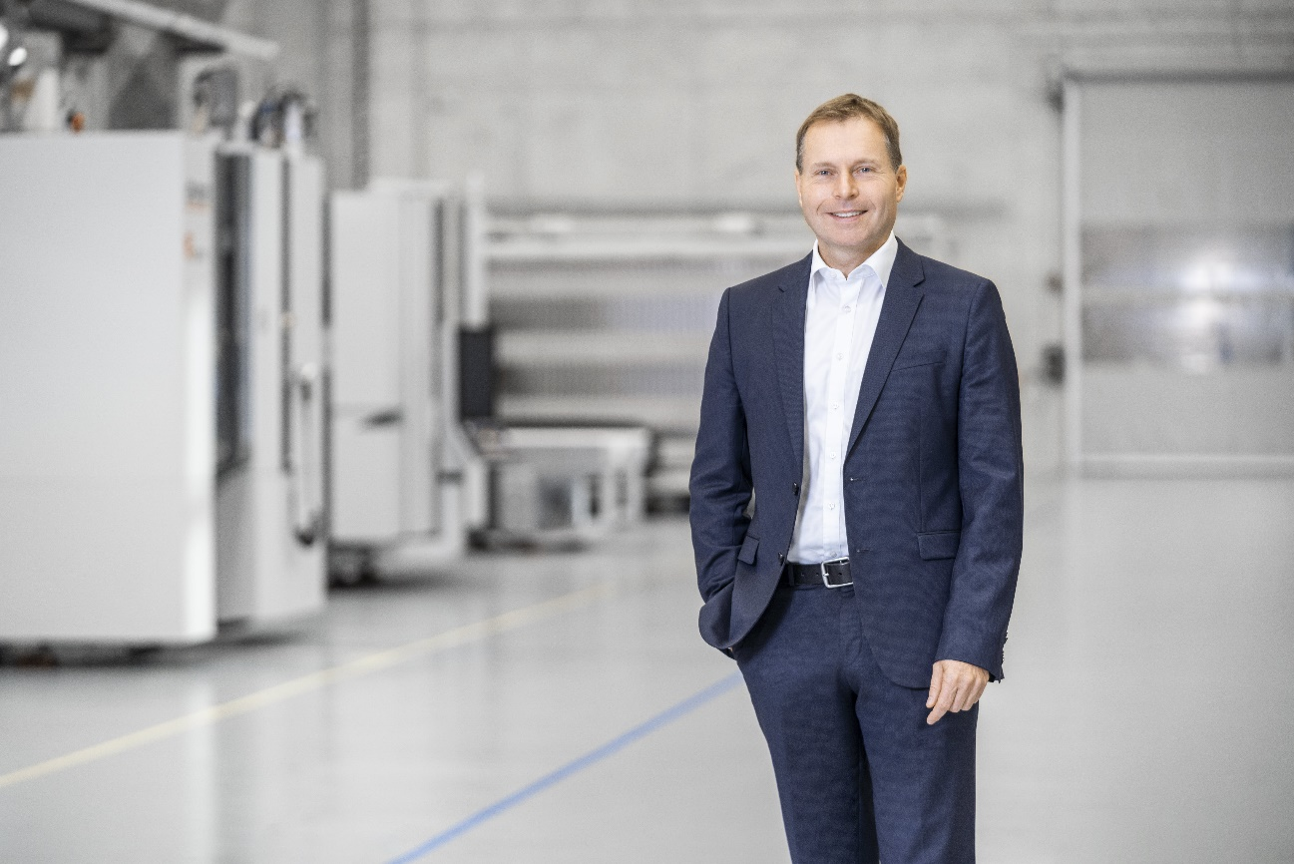
Bild 1: Dr. Claus Eppler, CTO der CHIRON Group

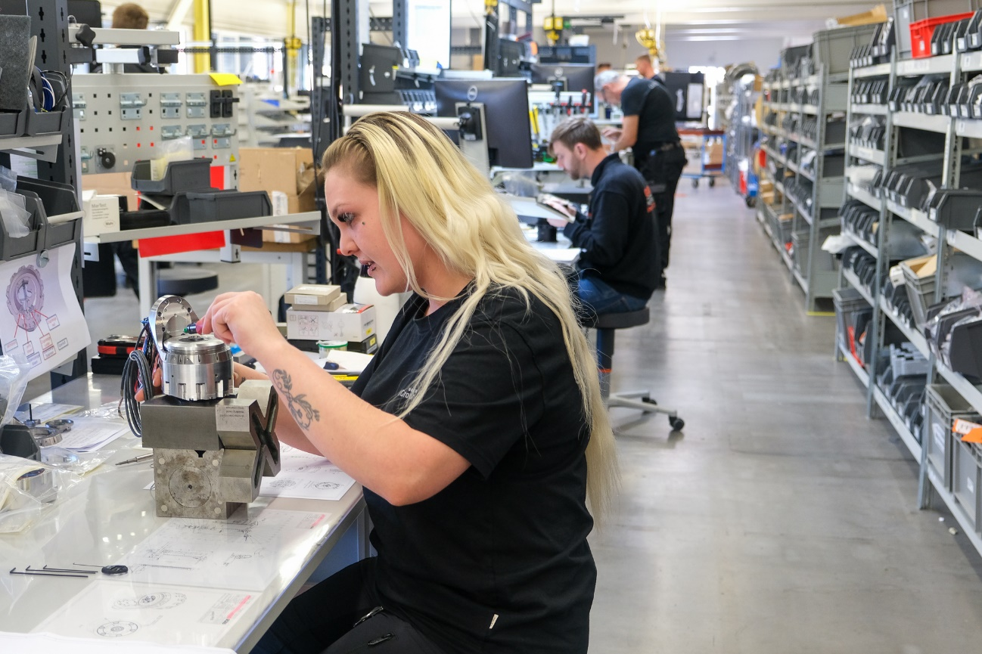
Bild 2: Seit August werden in der neuen Fertigungslinie die energieeffizienten Bearbeitungszentren „Micro5“ gebaut.

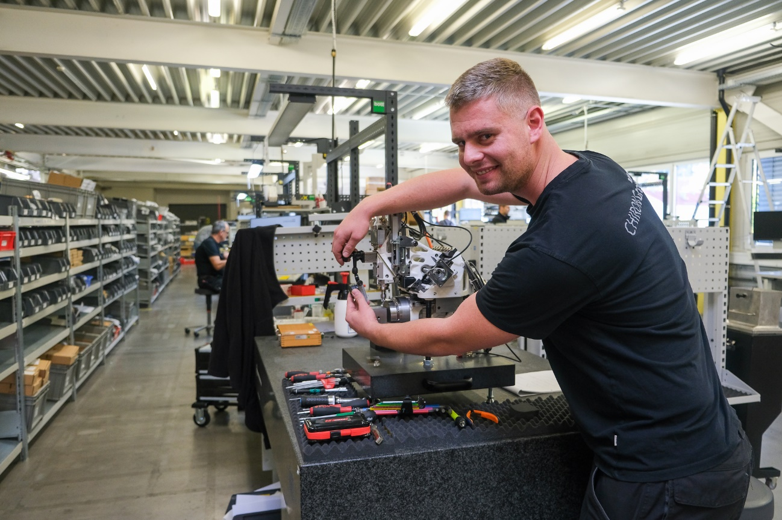
Bild 3: In den nächsten zwei Jahre sollen 200 der kompakten Maschinen am Standort Tuttlingen in Serie produziert werden.

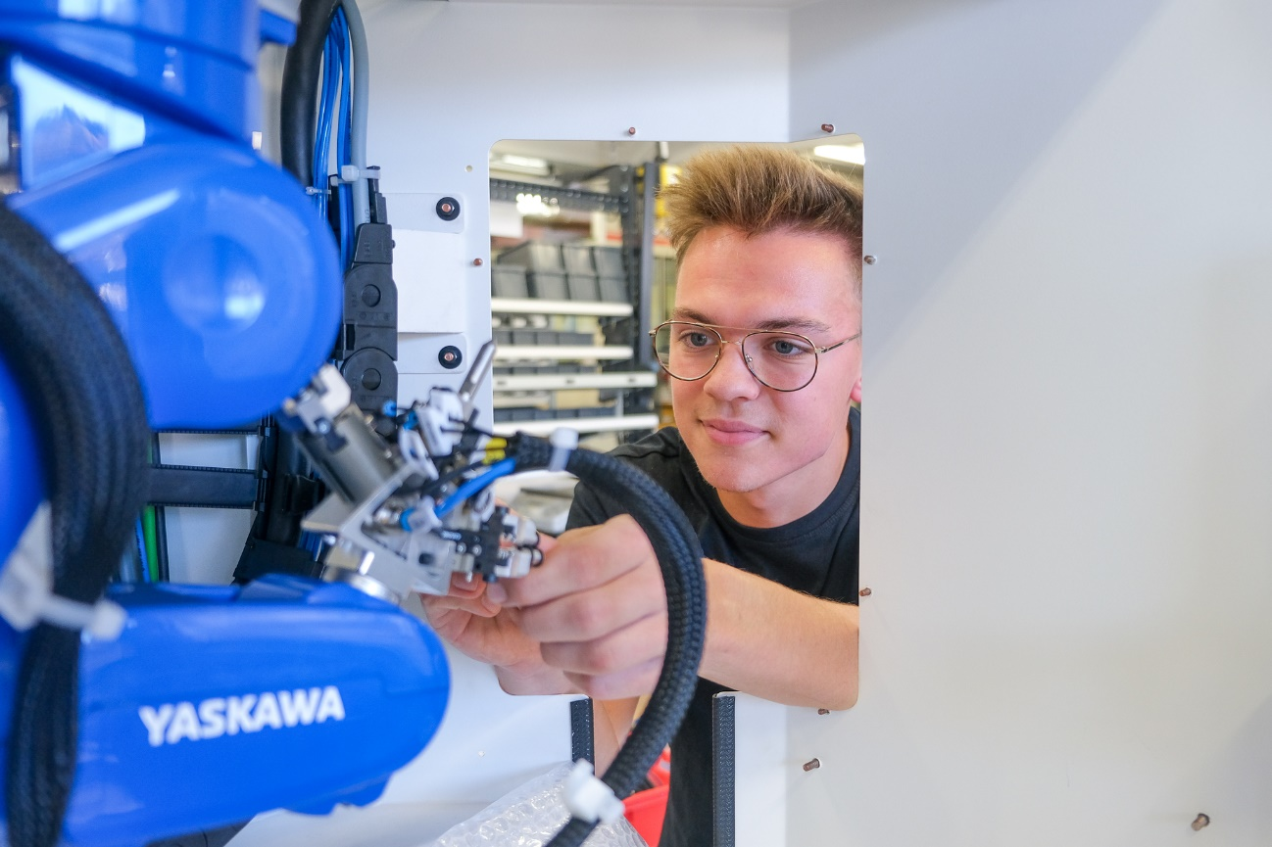
Bild 3: Noch effizienter wird die Micro5 mit dem Handlingsystem „Feed5“. Auch das Automationsmodul wird von den Mitarbeitenden in Tuttlingen optional montiert.

